**CENTRO UNIVERSITÁRIO UNIRUY**

**BRENO SANTOS ANDRADE DE LIMA**

**ENGENHARIA DE SOFTWARE**

**Salvador 2024**

Breno Santos Andrade de Lima

**ENGENHARIA DE SOFTWARE**

Trabalho apresentado para a Disciplina Engenharia de Software, pelo Curso de Engenharia da Computação do Centro Universitário Uniruy, ministrada pelo Prof. Heleno Cardoso.

Salvador

2024

**SUMÁRIO**

1. INTRODUÇÃO 4

2. OBJETIVOS DA APLICAÇÃO 5

3. FUNÇÕES / LISTA DE EVENTOS 6

3.1. Levantamento de requisitos 6

3.1.1. Entrevista / Questionário 6

3.1.2. Casos de uso / Diagrama de casos de uso – UML 6

3.2. Especificação de programas 8

3.2.1. Layout da tela 8

3.2.2. Regras de negócio 10

3.2.3. Entidades envolvidas 10

4. DIAGRAMA DE CONTEXTO 11

5. DFD NÍVEL ZERO 12

6. DFD POR EVENTO 13

6.1. Cadastrar produto 13

6.2. Editar produto 13

6.3. Excluir produto 13

6.4. Consultar produtos 14

6.5. Gerar relatórios 14

7. DIAGRAMA DE CLASSE 15

7.1. Artefato gráfico – Design de domínio 16

7.2. Dicionário de dados (DDL) 16

8. POLÍTICA DE TESTES 18

8.1 . Teste Unitário para a Classe de Produto 18

8.2. Teste de Desempenho para Consulta de Produtos 18

8.3. Teste de Integração entre Módulos 18

8.4. Teste de Segurança da Interface de Usuário 18

9. HOMOLOGAÇÃO 19

9.1. Atividades de Homologação 19

9.2. Resultados da Homologação 19

10. PROTÓTIPO 20

10.1. Menu 20

10.2. Cadastro de Produtos 20

10.3. Consulta de Produtos 21

10.4. Relatórios de Estoque 21

10.5. Movimentação de Estoque 22

# INTRODUÇÃO

Neste projeto, irei desenvolver um sistema de controle de estoque para gerenciar produtos em um armazém. Utilizarei os princípios da Engenharia de Software e das metodologias ágeis para garantir um desenvolvimento eficiente e de qualidade.

# OBJETIVOS DA APLICAÇÃO

Registrar e gerenciar informações de produtos em estoque.

Permitir operações como adicionar, editar, excluir e visualizar produtos.

Gerar relatórios de estoque, vendas e movimentações.

Facilitar o controle e a gestão do estoque de forma intuitiva e eficaz.

# FUNÇÕES / LISTA DE EVENTOS

## Levantamento de requisitos

O sistema deve permitir o cadastro de novos produtos. (RF)

O sistema deve permitir a edição de produtos existentes. (RF)

O sistema deve permitir a exclusão de produtos. (RF)

O sistema deve permitir a consulta de produtos no estoque. (RF)

O sistema deve gerar relatórios de estoque. (RF)

O sistema deve ser acessível através de um navegador web. (RNF)

O sistema deve ter uma interface intuitiva e fácil de usar. (RNF)

O sistema deve garantir a segurança dos dados dos produtos. (RNF)

### Entrevista / Questionário

O processo de levantamento de requisitos foi conduzido em colaboração com o cliente, com base em documentação, listas de verificação e fluxogramas de produção que abrangem todo o processo de controle de estoque. Para garantir maior precisão na extração dos requisitos do projeto e atender às necessidades do cliente, foram utilizadas técnicas de comunicação que incluíram entrevistas e observação direta do ambiente real. Isso foi feito com o intuito de obter uma visão piloto ou geral sobre o projeto e sua aplicação prática, visualizando todos os processos envolvidos.

Durante a entrevista, foram identificadas as principais tarefas e desafios enfrentados pelo gerente de estoque. O cliente expressou a necessidade de uma interface intuitiva que facilitasse o cadastro, edição e consulta de produtos, além da geração de relatórios detalhados de estoque. A segurança dos dados também foi destacada como um fator crítico.

### Casos de uso / Diagrama de casos de uso – UML

CASO DE USO 1: Cadastrar Produto

• Ator: Usuário

• Descrição: O usuário cadastra um novo produto no sistema

• Fluxo principal:

1- O usuário acessa a tela de cadastro de produto.

2- O usuário preenche os dados do produto (nome, descrição, quantidade, preço).

3- O usuário clica no botão “Salvar”.

4- O sistema salva os dados do produto e confirma o cadastro.

CASO DE USO 2: Editar Produto

• Ator: Usuário

• Descrição: O usuário edita as informações de um produto existente.

• Fluxo Principal:

1- O usuário acessa a tela de consulta de produtos.

2- O usuário seleciona o produto a ser editado.

3- O usuário altera os dados necessários.

3- O usuário clica no botão “Salvar”.

4- O sistema atualiza os dados do produto e confirma a edição.

CASO DE USO 3: Excluir Produto

• Ator: Usuário

• Descrição: O usuário exclui um produto do sistema.

• Fluxo Principal:

1- O usuário acessa a tela de consulta de produtos.

2- O usuário seleciona o produto a ser excluído.

3- O usuário clica no botão “Excluir”.

4- O sistema exclui o produto e confirma a exclusão.

CASO DE USO 4: Consultar Produtos

• Ator: Usuário

• Descrição: O usuário consulta a lista de produtos no estoque.

• Fluxo Principal:

1- O usuário acessa a tela de consulta de produtos.

2- O sistema exibe a lista de produtos com suas informações.

CASO DE USO 5: Gerar Relatórios

• Ator: Usuário

• Descrição: O usuário gera relatórios de estoque.

• Fluxo Principal:

1- O usuário acessa a tela de relatórios.

2- O usuário seleciona os critérios para o relatório.

3- O usuário clica no botão “Gerar Relatório”.

4- O sistema gera o relatório e o exibe para o usuário.

Diagrama de Caso de Uso

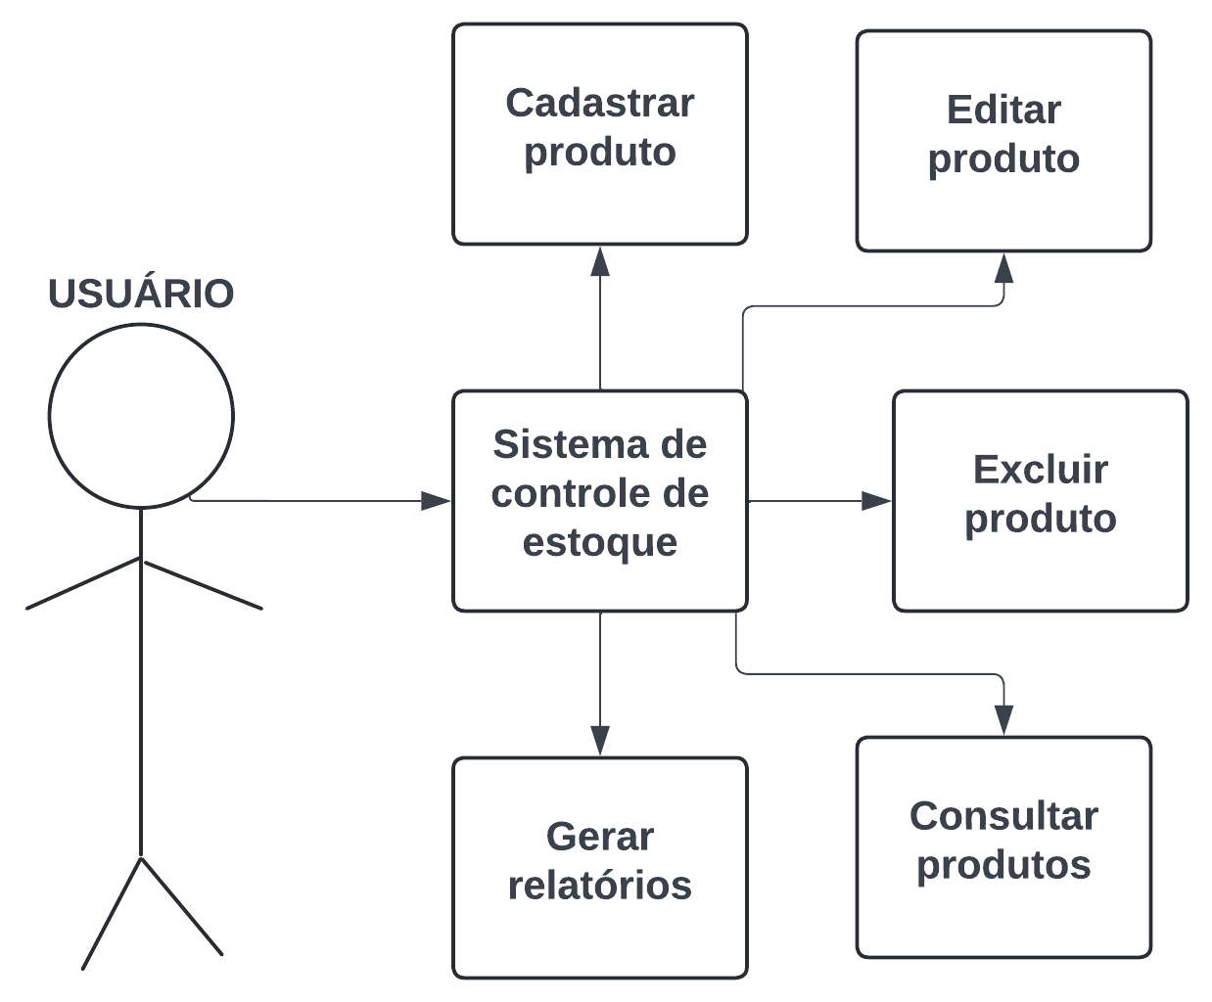

## Especificação de programas

### Layout da tela

Tela de Cadastro de Produto

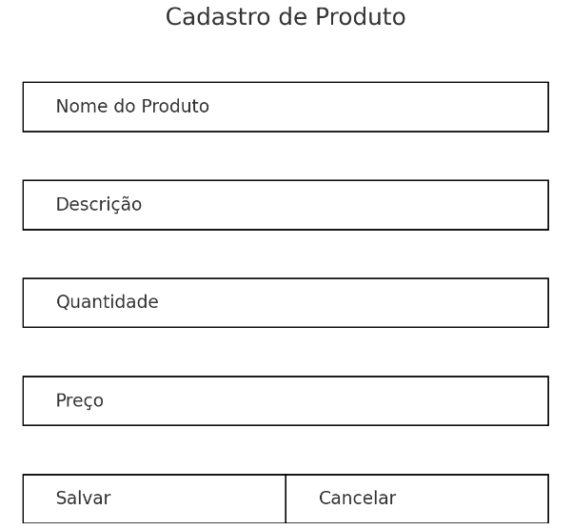

Esta tela permite ao usuário cadastrar novos produtos no sistema, inserindo informações essenciais como nome, descrição, quantidade e preço.

Tela de Consulta de Produto

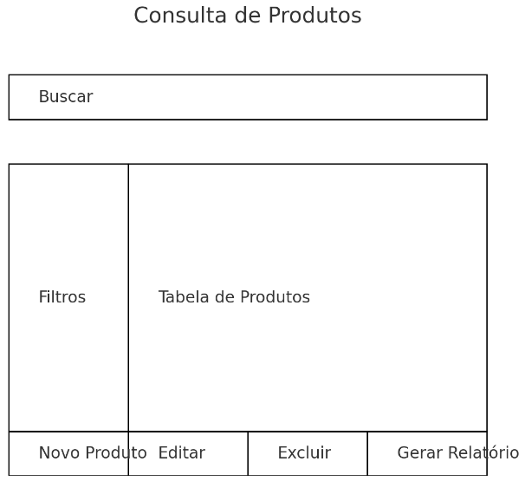

Esta tela permite ao usuário visualizar, editar e excluir produtos cadastrados no sistema. Também permite a busca e filtragem de produtos.

Tela de Relatórios

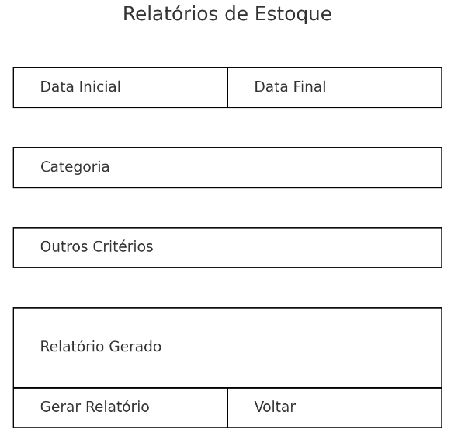

Esta tela permite ao usuário gerar relatórios detalhados sobre o estoque, incluindo níveis atuais, movimentações de entrada e saída, e discrepâncias.

### Regras de negócio

Regra 001- O nome do produto é obrigatório e deve ser único.

Regra 002- A quantidade de produto deve ser um número inteiro ou igual a zero.

Regra 003- O preço do produto deve ser um número positivo.

Regra 004- Não é permitido excluir um produto que tenha movimentações registradas.

### Entidades envolvidas

Diagrama Entidade-Relacionamento

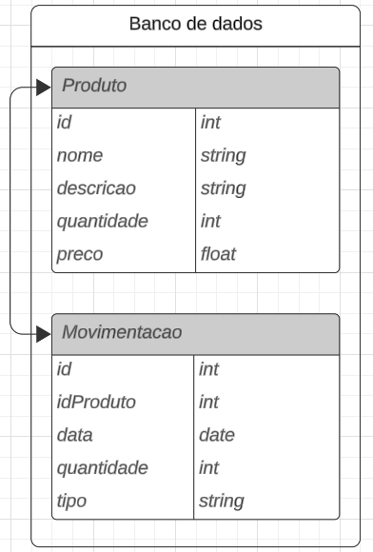

# DIAGRAMA DE CONTEXTO

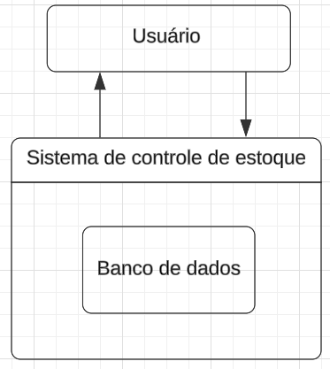

# DFD NÍVEL ZERO

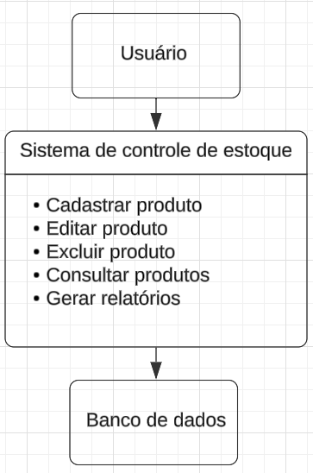

# DFD POR EVENTO

## 6.1. Cadastrar produto

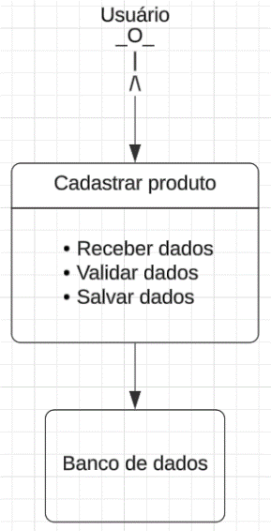

## 6.2. Editar produto

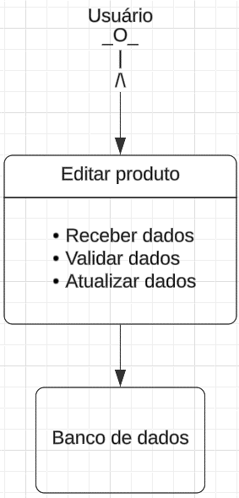

## 6.3. Excluir produto

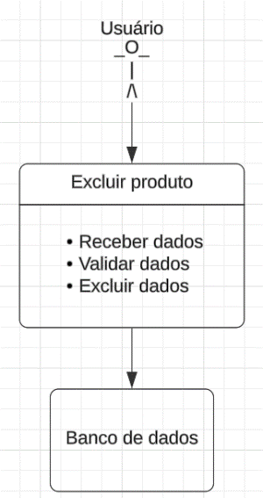

## 6.4. Consultar produtos

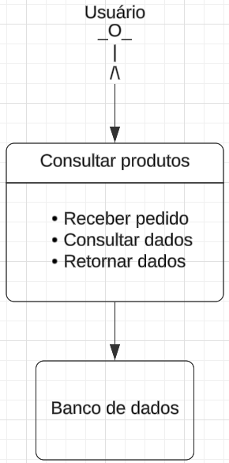

## 6.5. Gerar relatórios

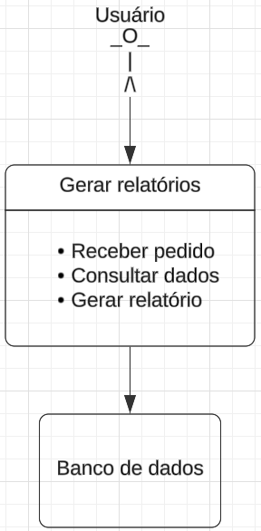

# DIAGRAMA DE CLASSE

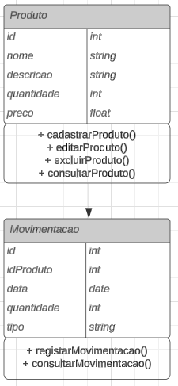

## Artefato gráfico – Design de domínio

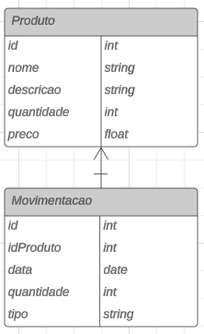

## Dicionário de dados (DDL)

Entidade: Produt0

|  |  |  |  |  |
| --- | --- | --- | --- | --- |
| CAMPO | TIPO | TAMANHO | RESTRIÇÕES | DESCRIÇÃO |
| id | int |  | PK, Auto Increment | Identificador único do produto |
| nome | varchar(255) | 255 | Not Null | Nome do produto |
| descrição | text |  |  | Descrição do produto |
| quantidade | int |  | Not Null, ≥ 0 | Quantidade disponível do produto |
| preço | float |  | Not Null, ≥ 0 | Preço do produto |

Entidade: Movimentacao

|  |  |  |  |  |
| --- | --- | --- | --- | --- |
| CAMPO | TIPO | TAMANHO | RESTRIÇÕES | DESCRIÇÃO |
| id | int |  | PK, Auto Increment | Identificador único da movimentação |
| idProduto | int |  | FK (Produto.id) | Chave estrangeira referenciando Produto |
| data | date |  | Not Null | Data da movimentação |
| quantidade | int |  | Not Null, ≥ 0 | Quantidade movimentada (entrada > 0, saída < 0) |
| tipo | varchar(10) | 10 | Not Null, `entrada` ou `saída` | Tipo de movimentação |

# POLÍTICA DE TESTES

## . Teste Unitário para a Classe de Produto

Objetivo: Verificar se a classe Produto está funcionando corretamente.

O teste unitário pode incluir casos para garantir que a criação de um produto seja bem-sucedida, que os métodos de atualização e exclusão funcionem conforme o esperado, e que os cálculos de preço e quantidade estejam corretos.

## 8.2. Teste de Desempenho para Consulta de Produtos

Objetivo: Avaliar o desempenho e a escalabilidade da funcionalidade de consulta de produtos.

O teste de desempenho pode incluir casos para simular diferentes volumes de dados (por exemplo, milhares de produtos) e medir o tempo de resposta da consulta, a carga no servidor e a estabilidade do sistema sob carga.

## 8.3. Teste de Integração entre Módulos

Objetivo: Verificar se os diferentes módulos do sistema se integram corretamente.

O teste de integração pode incluir casos para garantir que a funcionalidade de movimentação de produtos (entrada/saída) esteja integrada com a atualização do estoque, que os relatórios sejam gerados corretamente com base nos dados do sistema, e que a interface de usuário seja consistente em todas as partes do sistema.

## 8.4. Teste de Segurança da Interface de Usuário

Objetivo: Avaliar a segurança da interface de usuário contra possíveis vulnerabilidades e ataques.

O teste de segurança pode incluir casos para verificar se a autenticação e autorização de usuários estão implementadas corretamente, se há proteção contra injeção de código (como SQL injection), se os dados são transmitidos de forma segura (HTTPS), e se há proteção contra ataques de cross-site scripting (XSS) e cross-site request forgery (CSRF).

# HOMOLOGAÇÃO

A homologação foi realizada com o objetivo de validar se o software de controle de estoque atende aos requisitos e expectativas dos usuários finais antes da implantação em produção.

Os testes de homologação foram conduzidos em um ambiente separado e semelhante ao ambiente de produção, garantindo condições realistas para a avaliação do software.

A homologação foi conduzida pelos representantes dos usuários finais, com o suporte da equipe de qualidade (QA) para garantir a execução adequada dos testes e a documentação dos resultados.

## 9.1. Atividades de Homologação

Durante a homologação, foram realizadas as seguintes atividades:

- Execução de testes de usuário final (UAT) para validar todas as funcionalidades do sistema.

- Verificação da usabilidade e experiência do usuário (UX) para garantir que o sistema seja intuitivo e fácil de usar.

- Avaliação do desempenho do sistema em condições reais de uso.

- Testes de integração com sistemas externos, quando aplicável.

## 9.2. Resultados da Homologação

Os resultados dos testes de homologação foram os seguintes:

- Foram identificados e corrigidos X defeitos durante os testes.

- O feedback dos usuários foi coletado e incorporado às melhorias do software.

- O software foi aprovado para implantação em produção após a homologação bem-sucedida.

A homologação foi uma etapa crucial para garantir a qualidade e a adequação do software às necessidades dos usuários finais. Os resultados positivos obtidos durante a homologação foram essenciais para a aprovação do software para implantação em produção.

# PROTÓTIPO

## 10.1. Menu

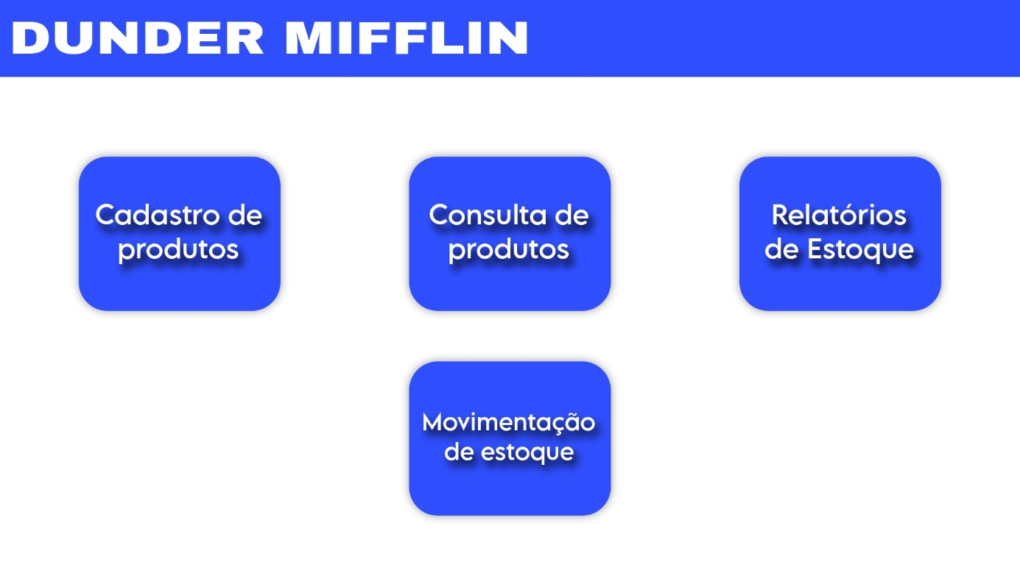

## 10.2. Cadastro de Produtos

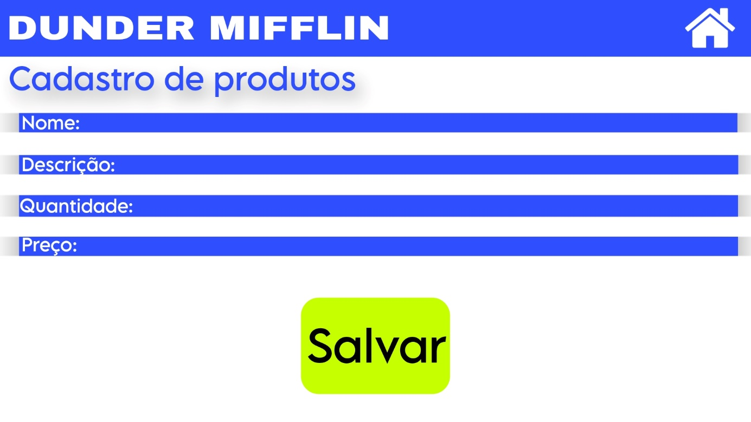

## 10.3. Consulta de Produtos

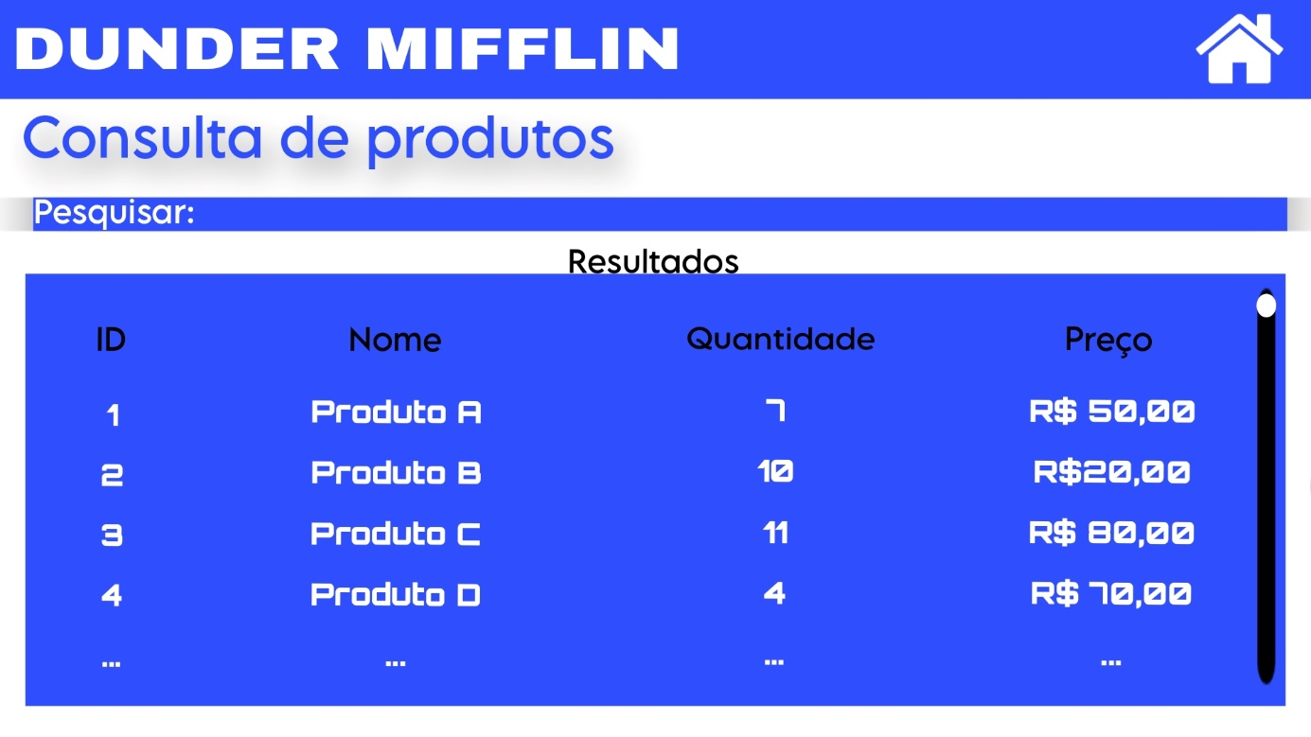

## 10.4. Relatórios de Estoque

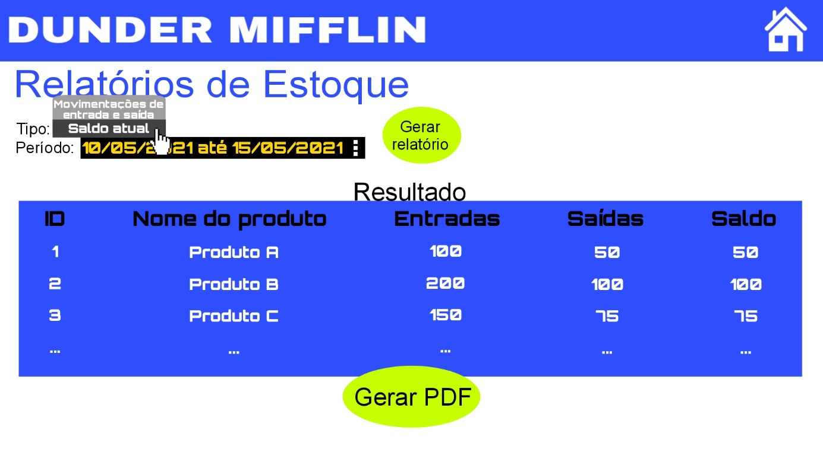

## 10.5. Movimentação de Estoque

